บทที่ 3
การออกแบบและพัฒนา

3.1 บทนำ

เกมที่ต้องการออกแบบในโครงงานนี้ เป็นเกมเชิง Simulation โดยเป็นเกมจำลองการสร้างความสัมพันธ์ของมนุษย์
3.1.1 แนวคิดของเกม
เนื่องจากเกมสามมิติที่มีอยู่ในปัจจุบัน ส่วนใหญ่จะเน้นไปที่เกมประเภทการต่อสู้ ใช้ความรุนแรง ซึ่งอาจส่งผลกระทบต่อผู้เล่นที่เป็นเด็กได้ ทำให้ผู้เล่นเกิดนิสัยก้าวร้าว รุนแรง จึงได้คิดเกมที่เป็นเกมประเภท Simulation ที่ได้ทำการจำลองการสร้างความสัมพันธ์ของมนุษย์ขึ้นมา ซึ่งเป็นเกมที่ทำให้ผู้เล่นได้รับความรู้สึกทางใจ ในการพัฒนาสังคมและการสร้างความสัมพันธ์การประคับ ประคอง ความสัมพันธ์นั้นให้คงอยู่เพื่อหวังให้ผู้เล่นเกิดการพัฒนาตนเองในขณะที่เล่นเกม
ในเกมได้มีการจำลองโดยที่มนุษย์แต่ละคนมีความจำเป็นในการดำรงชีวิตจึงมีความต้องการทางด้านต่าง ๆ ได้แก่ ความต้องการอาหาร ความต้องการขับถ่าย ความต้องการพลังงาน และความต้องการเข้าสังคม ในการใช้ชีวิตในปัจจุบัน และจะต้องหาสิ่งที่จะมาสนองต่อความต้องการในด้านนั้น ๆ รวมไปถึงจะมีปณิธานในชีวิตของแต่ละตัวละครที่มีความแตกต่างกัน ที่ขาดไม่ได้คือการปฏิสัมพันธ์ทางสังคมของมนุษย์ ซึ่งมนุษย์เราไม่สามารถอยู่ได้ด้วยตัวคนเดียว โดยจุดประสงค์โดยรวมของทั้งหมดที่กล่าวมา คือ มนุษย์แต่ละคนต้องการที่จะทำให้ตัวเองมีความสุขในการดำรงชีวิตนั่นเอง

3.1.2 รูปแบบการเล่นเกม
ลักษณะของการเล่นเกมนั้น ผู้เล่นจะเป็นคนบังคับควบคุมตัวละครหนึ่งตัว ซึ่งตัวละครตัวนี้จะมีความต้องการพื้นฐาน ซึ่งผู้เล่นต้องพยายามหาสิ่งที่จะมาสนองความต้องการให้ตรงกับด้านต่าง ๆ ซึ่งค่าความต้องการนี้จะมีผลกระทบต่ออารมณ์ของตัวละครที่เล่นด้วย
ผู้เล่นจะมีเป้าหมาย คือ ต้องการหาสมบัติให้ครบตามจำนวนที่มี โดยที่จะต้องหาข้อมูลที่จะได้จากตัวละครภายในเกม การที่จะได้ข้อมูลเหล่านั้นมาผู้เล่นจะต้องสร้างความสัมพันธ์หรือสร้างปฏิสัมพันธ์กับตัวละครเหล่านั้นให้ได้ถึงระดับที่มีการกำหนดไว้สำหรับตัวละครแต่ละตัว
การปฏิสัมพันธ์กับตัวละครในเกมนั้นจะทำให้ระดับคะแนนความสัมพันธ์ของผู้เล่นกับตัวละครนั้นๆเปลี่ยนแปลง โดยที่อารมณ์ของผู้เล่นก็มีผลต่อการเพิ่มหรือลดคะแนนความสัมพันธ์เช่นเดียวกัน

3.2 การออกแบบซอฟต์แวร์

3.2.1 รูปแบบของเกม
รูปแบบของเกมนั้นออกแบบมาในลักษณะที่ใกล้เคียงกับเกม The Sims ซึ่งเกม The Sims จะเป็นการจำลองการใช้ชีวิตของมนุษย์ แต่เกมที่ได้ออกแบบในโครงงานนี้จะเป็นเกมที่จำลองการสร้างความสัมพันธ์ของมนุษย์

3.2.2 ภาพรวมของเกม
ผู้เล่นเกมจะมีตัวละครที่ควบคุม 1 ตัว โดยที่ผู้เล่นตัวละครนั้นจะต้องคอยควบคุมอารมณ์ของตนเองให้อยู่ในระดับที่ไม่ต่ำกว่ามาตรฐาน (ทำให้อารมณ์ดี) โดยที่ปัจจัยที่นำมาคิดคำนวณอารมณ์ คือ ค่าความต้องการพื้นฐานของมนุษย์ โดยที่ผู้เล่นจะต้องพยายามรักษาระดับความต้องการให้อยู่ในระดับที่ดีเพื่อนำมาคิดคำนวณอารมณ์ ซึ่งเป้าหมายอยู่ที่การสร้างความสัมพันธ์กับตัวละครอื่น ๆ ในเกมเพื่อให้ได้ข้อมูลของที่ซ่อนสมบัติ ดังนั้นสิ่งที่สำคัญสามอย่างที่มีส่วนเกี่ยวข้องกันคือ อารมณ์ ความต้องการ และการสร้างความสัมพันธ์กับ NPC ซึ่งมีความเกี่ยวข้องขึ้นต่อกัน ดังรูปที่ 3.1


รูปที่ 3.1 แสดงความมีผลต่อกันของความต้องการพื้นฐาน อารมณ์
และการสร้างความสัมพันธ์กับ NPC เพื่อให้ได้มาซึ่งข้อมูลสมบัติ

    - การเล่นเกม
ลำดับการเล่นเกมนั้นเป็นไปดัง Flow Chart ที่แสดงในรูปที่ 3.3

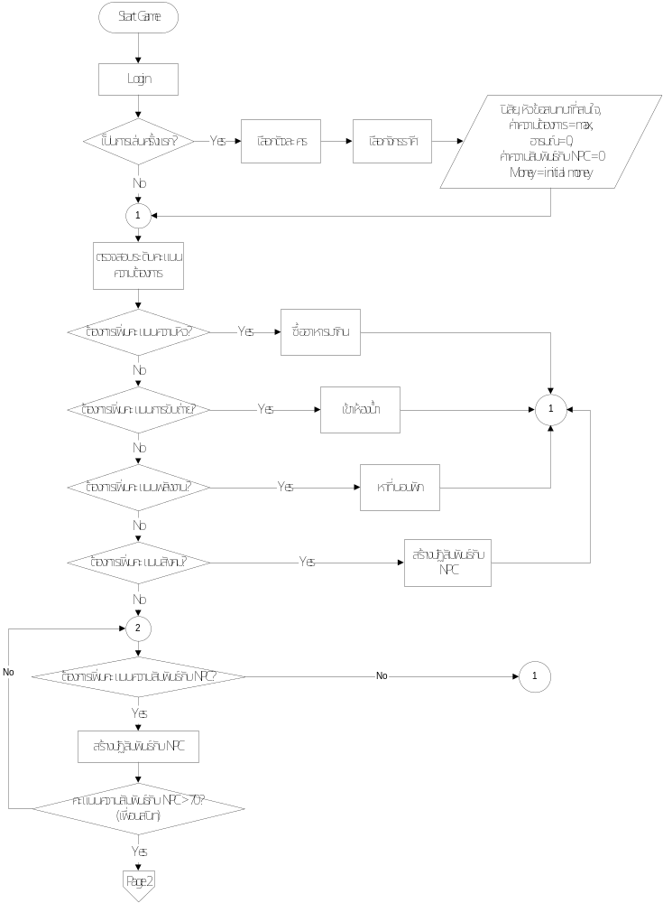
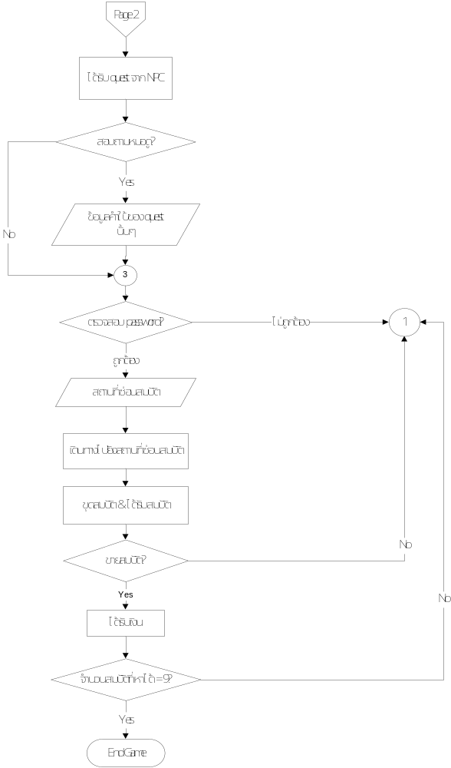
รูปที่ 3.2 แสดงรูปแบบขั้นตอนการเล่นเกม
3.2.4 องค์ประกอบของเกม
เริ่มต้นเกมผู้เล่นจะต้องเลือกตัวละครซึ่งจะแตกต่างกันตามจักรราศี ในแต่ละจักรราศีจะมีลักษณะนิสัยและหัวข้อการสนทนาที่สนใจแตกต่างกัน ซึ่งหัวข้อการสนทนาที่สนใจจะมีระดับความสนใจต่างกัน คือ สนใจมาก สนใจปานกลาง และสนใจน้อย ดังข้อมูลในตารางที่ 3.1

ตารางที่ 3.1 แสดงข้อมูลของจักรราศีต่าง ๆ ของตัวละครที่ต้องทำการเลือกในตอนเริ่มเกมครั้งแรก
จักรราศีของตัวละคร | อุปนิสัย | ระดับความต้องการที่ลดลงเร็วกว่าปกติ | หัวข้อการสนทนาที่สนใจ
จักรราศีของตัวละคร | อุปนิสัย | ระดับความต้องการที่ลดลงเร็วกว่าปกติ | มาก | ปานกลาง | น้อย
เมษ | เข้าสังคมเก่ง  กระฉับกระเฉง | สังคม  พลังงาน  อาหาร | การเมือง  อาชญากรรม  ทำไร่ | ครอบครัว  สมบัติ  ภูมิอากาศ  สุขภาพ | ศาสนา  สัตว์  ปาฏิหาริย์  ของเล่น
พฤษภ | ขี้เล่น  เนี๊ยบ  เข้าสังคมเก่ง | สังคม  พลังงาน | ทำไร่  อาชญากรรม  สุขภาพ | การเมือง  ของเล่น  สัตว์  ปาฏิหาริย์ | สมบัติ  ครอบครัว  ศาสนา  ภูมิอากาศ
เมถุน | กระฉับกระเฉง  เข้าสังคมเก่ง | สังคม  อาหาร | ทำไร่  อาชญากรรม  สุขภาพ | การเมือง  ของเล่นปาฏิหาริย์  ครอบครัว | ศาสนา  สัตว์  ภูมิอากาศ  สมบัติ
กรกฎ | สุภาพ  เนี๊ยบ  กระฉับกระเฉง | อาหาร | การเมือง  ภูมิอากาศ  สุขภาพ | สมบัติ  ศาสนา  ของเล่น | สัตว์  ทำไร่  ปาฏิหาริย์  อาชญากรรม  ครอบครัว
สิงห์ | เข้าสังคมเก่ง | สังคม  อาหาร | ครอบครัว  การเมือง  ปาฏิหาริย์ | ทำไร่  อาชญากรรม  ของเล่น  สมบัติ | ศาสนา  สัตว์  ภูมิอากาศ  สุขภาพ
กันย์ | เนี๊ยบ  กระฉับกระเฉง | อาหาร | ศาสนา  การเมือง  ปาฏิหาริย์ | ของเล่น  สมบัติ  ทำไร่  ภูมิอากาศ | ครอบครัว  สัตว์  สุขภาพอาชญากรรม
ตุลย์ | เข้าสังคมเก่ง  สุภาพ | สังคม | สัตว์  ศาสนา  ครอบครัว | ของเล่น  ทำไร่  อาชญากรรม  สุขภาพ | ปาฏิหาริย์  สมบัติ  การเมือง  ภูมิอากาศ
พิจิก | กระฉับกระเฉง  เนี๊ยบ | อาหาร | ทำไร่  การเมือง  สัตว์ | สมบัติ  ปาฏิหาริย์  ภูมิอากาศ  ครอบครัว | สุขภาพอาชญากรรม  ของเล่น  ศาสนา
ธนู | กระฉับกระเฉง  ขี้เล่น | อาหาร | ปาฏิหาริย์  สุขภาพ  ภูมิอากาศ | ของเล่น  สมบัติ  สัตว์  ทำไร่ | การเมือง  ศาสนา  อาชญากรรม  ครอบครัว
มังกร | ขี้เล่น  เนี๊ยบ | - | ครอบครัว  ของเล่น  สมบัติ | การเมือง  ภูมิอากาศ  สุขภาพ  ทำไร่ | ศาสนา  สัตว์  ปาฏิหาริย์  อาชญากรรม
กุมภ์ | ขี้เล่น  สุภาพ | - | ครอบครัว  ปาฏิหาริย์  ของเล่น | อาชญากรรม  สัตว์  การเมือง  ศาสนา | สุขภาพ  สมบัติ  ทำไร่  ภูมิอากาศ
มีน | กระฉับกระเฉง  สุภาพ | อาหาร | การเมือง  ทำไร่  สุขภาพ | ปาฏิหาริย์  ครอบครัว  ของเล่น  ศาสนา | สัตว์  ภูมิอากาศ  สมบัติ  อาชญากรรม

ภายในเกมจะมีตัวละครอื่น ๆ ที่ไม่ใช่ตัวละครที่ผู้เล่นเลือก หรือที่เรียกว่า NPC อยู่หลายประเภท และแต่ละตัวก็จะมีหัวข้อสนทนาที่สนใจแตกต่างกันไป และมีการแบ่งระดับความสนใจเช่นเดียวกันกับตัวละครที่เลือกเล่นด้วย ดังแสดงในตารางที่ 3.2

ตารางที่ 3.2 แสดงหัวข้อการสนทนาที่ NPC แต่ละตัวสนใจ
ประเภทของ NPC | หัวข้อการสนทนาที่สนใจ
ประเภทของ NPC | มาก | ปานกลาง | น้อย
พระ | ศาสนา, สุขภาพ | การเมือง,สัตว์,ภูมิอากาศ,ครอบครัว,ทำไร่,ปาฏิหาริย์ | สมบัติ,อาชญากรรม,ของเล่น
เด็ก | ของเล่น,ครอบครัว,ปาฏิหาริย์,สมบัติ | สุขภาพ, ศาสนา,สัตว์,ทำไร่ | การเมือง,ภูมิอากาศ,อาชญากรรม
ผี | ครอบครัว,สมบัติ | ปาฏิหาริย์,อาชญากรรม,ของเล่น | ศาสนา, สุขภาพ,การเมือง,สัตว์,ภูมิอากาศ,ทำไร่
ตำรวจ | การเมือง,ครอบครัว,อาชญากรรม | ศาสนา,สัตว์,ภูมิอากาศ,ทำไร่,สมบัติ | ของเล่น,สุขภาพ,ปาฏิหาริย์
หมอผี | ปาฏิหาริย์,อาชญากรรม | ศาสนา,ภูมิอากาศ,สมบัติ,ของเล่น | สุขภาพ,การเมือง,สัตว์,ครอบครัว,ทำไร่
ชาวนา | ทำไร่,ศาสนา,สัตว์,ครอบครัว | สุขภาพ,การเมือง,ภูมิอากาศ,ปาฏิหาริย์,สมบัติ | ของเล่น,อาชญากรรม
โจร | อาชญากรรม,สมบัติ | การเมือง,ภูมิอากาศ,ครอบครัว,ปาฏิหาริย์,ของเล่น | ทำไร่,ศาสนา,สุขภาพ,สัตว์
หมอ | สุขภาพ,สัตว์,ครอบครัว | ศาสนา,การเมือง,ภูมิอากาศ,ของเล่น | ทำไร่,ปาฏิหาริย์,สมบัติ,อาชญากรรม
ครู | ศาสนา,การเมือง,ครอบครัว,ทำไร่ | ของเล่น,สุขภาพ,ภูมิอากาศ,สมบัติ | สัตว์,ปาฏิหาริย์,อาชญากรรม

3.2.5 ความต้องการของตัวละคร
3.2.5.1 ประเภทของความต้องการ
ความต้องการของตัวละครมี ความต้องการพื้นฐานหลักๆ 4 อย่าง แบ่งได้เป็น 2 ประเภทใหญ่ๆ
1.) ความต้องการทางร่างกาย – มีผลต่ออารมณ์มากกว่าความต้องการทางด้านอื่นๆ เป็นความต้องการที่มีความสำคัญมาก
- อาหาร มีความสำคัญมากที่สุด คะแนนความต้องการอาหารจะลดลงเรื่อยๆ แต่ถ้าอยู่ในระดับต่ำแล้วจะค่อยๆลดลงอย่างช้า ๆ และจะกระตุ้นให้เกิดการอยากอาหาร เราจำเป็นต้องให้ตัวละครได้กินอาหารจากการเลือกหาอาหารจากบริเวณใกล้ตัวเป็นการเพิ่มค่าความต้องการอาหาร ถ้าคะแนนลดลงต่ำถึงขีดสุด (-100) แล้วตัวละครจะตาย
- การขับถ่าย คะแนนจะลดลงด้วยอัตราคงที่ สามารถตอบสนองความต้องการได้ด้วยการใช้โถส้วม คือ เข้า
- พลังงาน คะแนนจะลดลงด้วยอัตราที่คงที่ ถ้าความต้องการด้านนี้ลดต่ำสุด ตัวละครจะเป็นลมและต้องรอให้คะแนนพลังงานเพิ่มสูงสุดอีกครั้งถึงจะฟื้นได้ แต่โดยทั่วไปวิธีการเพิ่มพลังงานทำได้ด้วยการนอนหลับพักผ่อนให้เพียงพอก่อนตื่น ถ้าตื่นโดยที่ยังได้คะแนนไม่เต็มที่จะมีผลต่ออารมณ์
2.) ความต้องการทางด้านอื่นๆ
- การเข้าสังคม เพิ่มคะแนนได้จากการพูดคุยกับตัวละครอื่น ๆ ภายในเกม

3.2.5.2 ระดับคะแนนความต้องการ - คะแนนความต้องการ จะมีระดับที่ -100 ถึง 100

3.2.5.3 การลดลงของคะแนนความต้องการ
โดยปกติเราสามารถเพิ่มคะแนนความต้องการได้จากการใช้สิ่งของต่างๆ สิ่งของทุกชิ้นจะเพิ่มคะแนนความต้องการในอัตราที่ต่างกัน คะแนนความต้องการจะลดลงเรื่อยๆ หลักการคร่าวๆที่ทำให้คะแนนความต้องการลดลง มีดังนี้
- คะแนนความต้องการส่วนใหญ่จะลดลงช้ากว่าเมื่อนอนหลับ
- คะแนนความต้องการด้านสังคมจะลดลงเร็วกว่า สำหรับตัวละครที่มีลักษณะนิสัยชอบเข้าสังคม เป็นต้น
- คะแนนความต้องการด้านการขับถ่ายจะลดลงในอัตราที่คงที่
- คะแนนความต้องการด้านพลังงานจะลดลงในอัตราที่
- คะแนนความต้องการด้านอาหารจะลดลงในอัตราที่ แต่จะช้าลงเมื่อคะแนนลดลงใกล้จุดต่ำสุด และจะมีอัตราการลดลงมากกว่าความต้องการด้านอื่นๆ

3.2.6 อารมณ์ของตัวละคร
อารมณ์ได้จากการคำนวณหาค่าเฉลี่ยแบบถ่วงน้ำหนัก (Weighted Average) จากคะแนนความต้องการทั้ง 4 อย่าง คือจะให้ความสำคัญกับความต้องการในแต่ละช่วงคะแนนไม่เท่ากัน ความต้องการแต่ละอย่างจะมีกราฟที่แสดงความสัมพันธ์ระหว่างคะแนนความต้องการกับน้ำหนักถ่วงที่แตกต่างกัน โดยที่ความต้องการทางร่างกาย คือ อาหาร การขับถ่าย และพลังงาน จะมีค่าน้ำหนักถ่วงมากที่สุดเมื่อความต้องการนั้นๆมีคะแนนต่ำมากๆ
ระดับคะแนนอารมณ์มีตั้งแต่ -100 ถึง 100 การคำนวณอารมณ์ว่าอยู่ในระดับคะแนนเป็นอย่างไรนั้น ได้จากการหาค่าเฉลี่ยของความต้องการด้านต่างๆ คูณกับค่าน้ำหนักของความต้องการตามระดับค่าคะแนนความต้องการนั้นๆ ดังแสดงในสมการที่ 3.1
ระดับอารมณ์ = 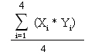 (3.1)

อธิบายค่าต่างๆ : X = คะแนนความต้องการ
Y = ค่าน้ำหนัก
i = 1 หมายถึง ด้านอาหาร
i = 2 หมายถึง ด้านขับถ่าย
i = 3 หมายถึง ด้านพลังงาน
i = 4 หมายถึง ด้านสังคม

ค่าน้ำหนักที่นำมาคูณของแค่ละความต้องการนั้นดังกราฟที่แสดงในรูปที่ 3.3

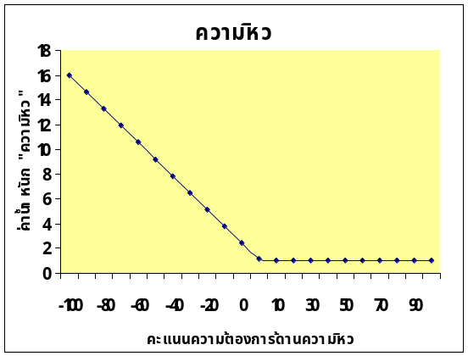
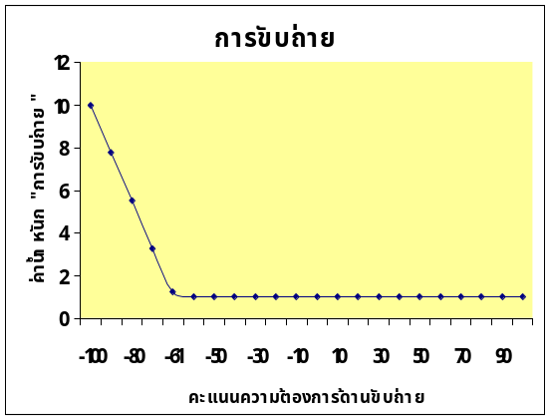

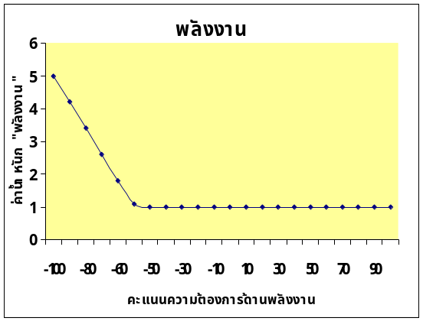
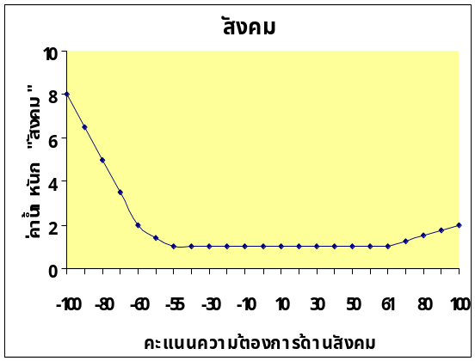

รูปที่ 3.3 แสดงกราฟระหว่างคะแนนความต้องการ
และค่าตัวคูณของความต้องการประเภทต่างๆ

จากรูปที่ 3.3 สามารถคำนวณหาค่าน้ำหนัก (wt) ของความต้องการต่างๆ ได้จากสมการดังนี้
ความต้องการด้านอาหาร (fd) ค่าน้ำหนักความต้องการอาหาร (wt _{fd})
wt _{fd} = (- 0.136 * fd) + 2.4 เมื่อ -100 ≤ fd <10
wt _{fd} = 1 เมื่อ 10 ≤ fd ≤ 100 (3.2)

ความต้องการด้านขับถ่าย (ex) ค่าน้ำหนักความต้องการด้านขับถ่าย (wt _{ex})
wt _{ex} = (-0.225 * ex) -12.5 เมื่อ -100 ≤ ex <-60
wt _{ex} = 1 เมื่อ -60 ≤ ex ≤ 100 (3.3)
ความต้องการด้านพลังงาน (en) ค่าน้ำหนักความต้องการด้านพลังงาน (wt _{en})
wt _{en} = (-0.08 * en) -3 เมื่อ -100 ≤ ex <-50
wt_{en} = 1 เมื่อ -50 ≤ en ≤ 100 (3.4)
ความต้องการเข้าสังคม (so) ค่าน้ำหนักความต้องการด้านสังคม (wt _{so})
wt_{so} = (-0.15 * so) -7 เมื่อ -100 ≤ ex <-55
wt _{so} = 1 เมื่อ -55 ≤ ex ≤ 60
wt _{so} = (-0.025 * so) -0.5 เมื่อ 60 < ex ≤-100 (3.5)
ความหมายของอารมณ์ในระดับคะแนนต่างๆ
คะแนนอารมณ์ -100 ถึง -51 หมายถึง อารมณ์แย่มากๆ
คะแนนอารมณ์ -50 ถึง -1 หมายถึง อารมณ์ไม่ดี
คะแนนอารมณ์ 0 ถึง 20 หมายถึง อารมณ์ปกติ ธรรมดา
คะแนนอารมณ์ 21 ถึง 50 หมายถึง อารมณ์ดี
คะแนนอารมณ์ 51 ถึง 100 หมายถึง อารมณ์ดีมาก

    - การปฏิสัมพันธ์ทางสังคม
การปฏิสัมพันธ์ทางสังคมจะมีระดับคะแนนความสัมพันธ์ได้มาจากการปฏิสัมพันธ์ของตัวละคร และการสนทนา โดยมีลำดับความสัมพันธ์ ดังนี้
-100 ถึง -1 เกลียด
0 ถึง 49 คนรู้จัก
50 ถึง 69 เพื่อน
70 ถึง 100 เพื่อนสนิท
การปฏิสัมพันธ์ทางสังคมกับ NPC นั้นสามารถกระทำได้หลายทาง เช่น การทักทาย การชมเชย การแกล้ง เป็นต้น แต่ส่วนสำคัญที่น่าสนใจและมีวิธีการคิดคะแนนที่แตกต่างออกไปคือการสนทนา
ในการสนทนานั้นจะกระทำกับระหว่างบุคคล 2 คน จะมีหัวข้อสนทนามีทั้งหมด 11 หัวข้อ ซึ่งตัวละครจะมีระดับความสนใจในแต่ละหัวข้อในระดับสูง กลาง ต่ำต่างกันไป และจะขึ้นอยู่กับราศี (สำหรับผู้เล่น) หรือขึ้นอยู่กับชนิดของตัวละคร (NPC) และจะติดตัวไปตลอด ไม่สามารถที่จะเปลี่ยนแปลงระดับความสนใจนี้ได้ ดังแสดงในตารางที่ 3.3
การสนทนาจะโต้ตอบกันจำนวน 4 ครั้ง ผู้เริ่มต้นสนทนาจะเริ่มต้นด้วยหัวข้อที่สนใจมากที่สุดเสมอ การสนทนาอาจหยุดได้เนื่องจากคู่สนทนามีความสนใจในหัวข้อนั้นต่ำ และความต่อเนื่องของการสนทนาขึ้นอยู่กับระดับความสนใจของผู้ฟังด้วย ดังนี้
1.) ผู้ฟังที่มีความสนใจในหัวข้อนั้นมาก จะยังคงสนทนาต่อไป
2.) ผู้ฟังที่มีความสนใจในระดับปานกลาง
- 50% สนทนาต่อด้วยหัวข้อเดิม
- 50% สนทนาต่อด้วยหัวข้อใหม่
3.) ผู้ฟังไม่มีความสนใจในหัวข้อสนทนานั้น
- 10% สนใจและสนทนาต่อ
- 40% เปลี่ยนหัวข้อการสนทนา
- 50% เลิกสนทนา
การสนทนามีผลต่อคะแนนความสัมพันธ์และคะแนนสังคมของผู้ฟังเสมอ โดยที่
1.) ผู้ฟังสนใจกับหัวข้อนั้น จะได้คะแนนสังคม 5 คะแนนและคะแนนความสัมพันธ์ 3 คะแนน
2.) ผู้ฟังสนใจกับหัวข้อนั้นปานกลาง จะได้คะแนนสังคม 5 คะแนนและคะแนนความสัมพันธ์ 2 คะแนน
3.) ผู้ฟังไม่สนใจกับหัวข้อนั้น จะได้คะแนนสังคม 3 คะแนนและคะแนนความ สัมพันธ์ -3 คะแนน
การสนทนานั้นมีกระบวนการคิดดังแสดงในรูปที่ 3.4
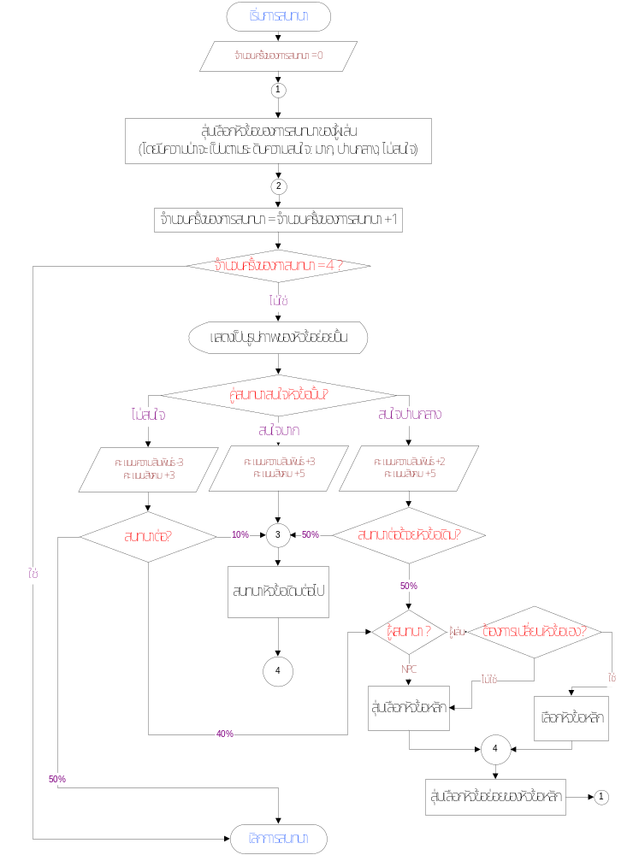

รูปที่ 3.4 แสดงรูปแบบการสนทนา

การปฏิสัมพันธ์ของตัวละครสามารถทำได้หลายรูปแบบขึ้นอยู่กับค่าคะแนนต่างๆของตัวผู้เล่นขณะนั้นๆ โดยการปฏิสัมพันธ์แต่ละรูปแบบนี้จะส่งผลต่อคะแนนความสัมพันธ์ที่ต่างกันไป ดังจะแสดงในตารางที่ 3.3

ตารางที่ 3.3 แสดงปฏิสัมพันธ์ที่กระทำในช่วงความสัมพันธ์ต่างๆ และคะแนนที่ได้จากการยอมรับหรือปฏิเสธต่อการปฏิสัมพันธ์นั้นของตัวละคร
เมนู | ปฏิสัมพันธ์ | เงื่อนไขจะกระทำได้เมื่อ |  |  | คะแนนที่เปลี่ยนแปลง เมื่อ NPC ยอมรับการสนทนา |  |  |  |  |  | คะแนนที่เปลี่ยนแปลง เมื่อ NPC ปฏิเสธการสนทนา
เมนู | ปฏิสัมพันธ์ |  |  |  | ความต้องการ ด้านสังคม |  | ความสัมพันธ์ ระยะสั้น |  | ความสัมพันธ์ระยะยาว |  | ความต้องการด้านสังคม |  | ความสัมพันธ์ระยะสั้น |  | ความสัมพันธ์ระยะยาว
เมนู | ปฏิสัมพันธ์ | ความสัมพันธ์ ระยะสั้น (A) | &|| | ความสัมพันธ์ระยะยาว (B) | ผู้เล่น  Player | ตัวละคร  NPC | ผู้เล่น  Player | ตัวละคร  NPC | ผู้เล่น  Player | ตัวละคร  NPC | ผู้เล่น  Player | ตัวละคร  NPC | ผู้เล่น  Player | ตัวละคร  NPC | ผู้เล่น  Player | ตัวละคร  NPC
ชื่นชม | ชมเชย | 0 < A < 100 & 0 < B < 100 |  |  | 10 | 20 | 5 | 4 | 1 | 2 | 0 | 0 | -10 | -7 | -1 | -2
 | ขอโทษ | -100 < A < -20 & -100 < B 100 |  |  | 16 | 16 | 10 | 10 | 0 | 0 | 0 | 0 | 0 | 0 | 0 | 0
 | นวดหลัง | 40 < A < 100 & 15 < B < 100 |  |  | 14 | 20 | 6 | 4 | 0 | 0 | 0 | 0 | -5 | -5 | 0 | 0
บันเทิง | เล่าเรื่องตลก | -10 < A < 100 || -5 < B < 100 |  |  | 14 | 14 | 4 | 4 | 0 | 0 | 0 | 0 | -4 | -4 | 0 | 0
 | สร้างความสนุก | -15 < A < 100 & 0 < B < 100 |  |  | 14 | 10 | 6 | 6 | 1 | 1 | -5 | 4 | -4 | 10 | -1 | 1
เล่น | ตบแผะ | -15 < A < 100 || 15 < B <100 |  |  | 30 | 30 | 8 | 8 | 0 | 0 | 0 | 0 | -6 | -7 | 0 | 0
 | ตีมือ | 35 < A < 100 || 25 < B <100 |  |  | 24 | 24 | 6 | 6 | 0 | 0 | 0 | 0 | -7 | -5 | 0 | 0
 | จี้เอว | 20 < A < 100 || 15 < B < 100 |  |  | 16 | 16 | 5 | 5 | 0 | 0 | 0 | 0 | -5 | -6 | -1 | -1
 | เล่นซ่อนหา | -25 < A < 100 || 5 < B < 100 |  |  | 20 | 20 | 6 | 6 | 0 | 0 | 0 | 0 | -5 | -5 | 0 | 0
ทักทาย | ไหว้ | -100 < A < 100 & -100 < B < 100 |  |  | 8 | 7 | 3 | 3 | 0 | 0 | - | - | - | - | - | -
 | ลากลับ | -100 < A < 100 & -100 < B < 100 |  |  | 7 | 8 | 3 | 3 | 0 | 0 | - | - | - | - | - | -
 | ให้ของขวัญ | -50 < A < 100 & -10 < B < 100 |  |  | 10 | 15 | 5 | 7 | 2 | 2 | 1 | 1 | -1 | -2 | -1 | -1
ยั่วโมโห | ก่อกวน | -45 < A < -1 & -30 < B < -1 |  |  | 0 | 0 | 0 | 0 | 0 | 0 | 4 | -3 | -4 | -10 | -1 | -1
พูดคุย | ขมขู่ | 5 < A < 100 & 10 < B <100 |  |  | 14 | 20 | 6 | 13 | 0 | 0 | -4 | -4 | -4 | -4 | 0 | 0
 | นินทา | 30 < A < 100 || 35 < B < 100 |  |  | 14 | 20 | 6 | 13 | 0 | 0 | -4 | -4 | -4 | -4 | 0 | 0
 | โอ้อวด | 0 < A < 50 || 10 < B < 50 |  |  | 14 | 20 | 6 | 13 | 0 | 0 | -4 | -4 | -4 | -4 | 0 | 0

การปฏิสัมพันธ์ที่สามารถกระทำได้กับ NPC แต่ละตัวนั้นจะแตกต่างกันตามประเภทของ NPC และตามช่วงระดับความสัมพันธ์ของตัวละครของเราและ NPC นั้น ๆ ดังแสดงในตารางที่ 3.4 ถึงตารางที่ 3.12
การปฏิสัมพันธ์กับ NPC
ในช่วงที่ NPC มีคะแนนความสัมพันธ์ระยะสั้น-ยาวในช่วงต่างๆ
*หมายเหตุ : A = ความสัมพันธ์ระยะสั้น, B = ความสัมพันธ์ระยะยาว

ตารางที่ 3.4 แสดงปฏิสัมพันธ์ที่สามารถกระทำได้ในช่วงความสัมพันธ์ต่างๆของพระ

ช่วงความสัมพันธ์
(0<A<100&0<B<100) | (-10<A<1&-5<B<100)  or  (-10<A<100&-5<B<1) | (-50<A<-9&-10<B<100)  or  (-50<A<100&-10<B<-4) | (-100<A<-49&-100<B<100)  or  (-100<A<100&-100<B<-9)
ถวายสังฆทาน | ถวายสังฆทาน | ถวายสังฆทาน | ไหว้
ชมเชย | ไหว้ | ไหว้ | ลากลับ
ไหว้ | ลากลับ | ลากลับ | -
ลากลับ | เล่าเรื่องตลก | - | -
เล่าเรื่องตลก | - | - | -

ตารางที่ 3.5 แสดงปฏิสัมพันธ์ที่สามารถกระทำได้ในช่วงความสัมพันธ์ต่างๆของเด็ก

ช่วงความสัมพันธ์
(35<A<100&25<B<100) | (15<A<36&15<B<100)  or  (15<A<100&15<B<26) | (0<A<16&0<B<100)  or  (0<A<100&0<B<16) | (-45<A<12&-30<B<100)  or  (-45<A<100&-30<B<1) | (-100<A<-44&-100<B<100)  or  (-100<A<100&-100<B<-29)
ชมเชย | ชมเชย | ชมเชย | แกล้ง | ให้ของขวัญ
เล่าเรื่องตลก | เล่าเรื่องตลก | เล่าเรื่องตลก | เล่นซ่อนหา | ทักทาย
เล่นตบแผะ | เล่นตบแผะ | เล่นซ่อนหา | ให้ของขวัญ | ลากลับ
ตีมือ | เล่นซ่อนหา | ข่มขู่ | ทักทาย | -
เล่นซ่อนหา | ข่มขู่ | ให้ของขวัญ | ลากลับ | -
ข่มขู่ | จี้เอว | ทักทาย | - | -
จี้เอว | ให้ของขวัญ | ลากลับ | - | -
ให้ของขวัญ | ทักทาย | สร้างความสนุก | - | -
ทักทาย | ลากลับ | - | - | -
ลากลับ | สร้างความสนุก | - | - | -
สร้างความสนุก | - | - | - | -

ตารางที่ 3.6 แสดงปฏิสัมพันธ์ที่สามารถกระทำได้ในช่วงความสัมพันธ์ต่างๆของผี

ช่วงความสัมพันธ์
(35<A<100&25<B<100) | (15<A<36&15<B<100)  or  (15<A<100&15<B<26) | (0<A<16&0<B<100)  or  (0<A<100&0<B<16) | (-45<A<12&-30<B<100)  or  (-45<A<100&-30<B<1) | (-100<A<-44&-100<B<100)  or  (-100<A<100&-100<B<-29)
เล่นตบแผะ | เล่นตบแผะ | เล่นซ่อนหา | เล่นซ่อนหา | ขอโทษ
ตีมือ | เล่นซ่อนหา | ทักทาย | แกล้ง | ทักทาย
เล่นซ่อนหา | ทักทาย | ไล่กลับ | ขอโทษ | ไล่กลับ
ทักทาย | ไล่กลับ | ทะเลาะ | ทักทาย | -
ไล่กลับ | ทะเลาะ | ข่มขู่ | ไล่กลับ | -
ทะเลาะ | ข่มขู่ | โอ้อวด | - | -
ข่มขู่ | โอ้อวด | สร้างความสนุก | - | -
ให้ของขวัญ | สร้างความสนุก | เล่าเรื่องตลก | - | -
สร้างความสนุก | เล่าเรื่องตลก | - | - | -
เล่าเรื่องตลก | - | - | - | -
นินทา | - | - | - | -

ตารางที่ 3.7 แสดงปฏิสัมพันธ์ที่สามารถกระทำได้ในช่วงความสัมพันธ์ต่างๆของตำรวจ

ช่วงความสัมพันธ์
(35<A<100&25<B<100) | (15<A<36&15<B<100)  or  (15<A<100&15<B<26) | (0<A<16&0<B<100)  or  (0<A<100&0<B<16) | (-45<A<12&-30<B<100)  or  (-45<A<100&-30<B<1) | (-100<A<-44&-100<B<100)  or  (-100<A<100&-100<B<-29)
นวดหลัง | นวดหลัง | ให้ของขวัญ | ให้ของขวัญ | ให้ของขวัญ
ตีมือ | โอ้อวด | ทักทาย | แกล้ง | ขอโทษ
ชมเชย | ชมเชย | ลากลับ | ขอโทษ | ทักทาย
ทักทาย | ทักทาย | ทะเลาะ | ทักทาย | ลากลับ
ลากลับ | ลากลับ | ชมเชย | ลากลับ | -
ทะเลาะ | ทะเลาะ | โอ้อวด | - | -
จี้เอว | จี้เอว | สร้างความสนุก | - | -
ให้ของขวัญ | ให้ของขวัญ | เล่าเรื่องตลก | - | -
สร้างความสนุก | สร้างความสนุก | - | - | -
เล่าเรื่องตลก | นินทา | - | - | -
นินทา | - | - | - | -

ตารางที่ 3.8 แสดงปฏิสัมพันธ์ที่สามารถกระทำได้ในช่วงความสัมพันธ์ต่างๆของหมอผี

ช่วงความสัมพันธ์
(35<A<100&25<B<100) | (15<A<36&15<B<100)  or  (15<A<100&15<B<26) | (0<A<16&0<B<100)  or  (0<A<100&0<B<16) | (-45<A<12&-30<B<100)  or  (-45<A<100&-30<B<1) | (-100<A<-44&-100<B<100)  or  (-100<A<100&-100<B<-29)
นวดหลัง | นวดหลัง | ชมเชย | ให้ของขวัญ | ให้ของขวัญ
ชมเชย | ชมเชย | ให้ของขวัญ | แกล้ง | ขอโทษ
ให้ของขวัญ | ให้ของขวัญ | ทักทาย | ขอโทษ | ทักทาย
ทักทาย | ทักทาย | ลากลับ | ทักทาย | ลากลับ
ลากลับ | ลากลับ | ข่มขู่ | ลากลับ | -
ข่มขู่ | ข่มขู่ | ทะเลาะ | - | -
ทะเลาะ | ทะเลาะ | โอ้อวด | - | -
- | โอ้อวด | - | - | -

ตารางที่ 3.9 แสดงปฏิสัมพันธ์ที่สามารถกระทำได้ในช่วงความสัมพันธ์ต่างๆของชาวนา
ช่วงความสัมพันธ์
(35<A<100&25<B<100) | (15<A<36&15<B<100)  or  (15<A<100&15<B<26) | (0<A<16&0<B<100)  or  (0<A<100&0<B<16) | (-45<A<12&-30<B<100)  or  (-45<A<100&-30<B<1) | (-100<A<-44&-100<B<100)  or  (-100<A<100&-100<B<-29)
นวดหลัง | นวดหลัง | ชมเชย | ให้ของขวัญ | ให้ของขวัญ
ชมเชย | ชมเชย | ให้ของขวัญ | ทักทาย | ขอโทษ
ให้ของขวัญ | ให้ของขวัญ | ทักทาย | ลากลับ | ทักทาย
ทักทาย | ทักทาย | ลากลับ | แกล้ง | ลากลับ
ลากลับ | ลากลับ | ข่มขู่ | ขอโทษ | -
ข่มขู่ | ข่มขู่ | ทะเลาะ | - | -
ทะเลาะ | ทะเลาะ | โอ้อวด | - | -
ตบแผะ | โอ้อวด | สร้างความสนุก | - | -
จี้เอว | สร้างความสนุก | เล่าเรื่องตลก | - | -
ตีมือ | เล่าเรื่องตลก | - | - | -
สร้างความสนุก | - | - | - | -
เล่าเรื่องตลก | - | - | - | -
นินทา | - | - | - | -
ตารางที่ 3.10 แสดงปฏิสัมพันธ์ที่สามารถกระทำได้ในช่วงความสัมพันธ์ต่างๆของโจร

ช่วงความสัมพันธ์
(35<A<100&25<B<100) | (15<A<36&15<B<100)  or  (15<A<100&15<B<26) | (0<A<16&0<B<100)  or  (0<A<100&0<B<16) | (-45<A<12&-30<B<100)  or  (-45<A<100&-30<B<1) | (-100<A<-44&-100<B<100)  or  (-100<A<100&-100<B<-29)
ให้ของขวัญ | ให้ของขวัญ | ให้ของขวัญ | ให้ของขวัญ | ให้ของขวัญ
นวดหลัง | นวดหลัง | ทักทาย | ทักทาย | ขอโทษ
ทักทาย | ทักทาย | ลากลับ | ลากลับ | ทักทาย
ลากลับ | ลากลับ | ข่มขู่ | แกล้ง | ลากลับ
เล่นซ่อนหา | เล่นซ่อนหา | โอ้อวด | ขอโทษ | -
ข่มขู่ | ข่มขู่ | สร้างความสนุก | เล่นซ่อนหา | -
สร้างความสนุก | สร้างความสนุก | เล่าเรื่องตลก | - | -
เล่าเรื่องตลก | เล่าเรื่องตลก | เล่นซ่อนหา | - | -
นินทา | โอ้อวด | - | - | -

ตารางที่ 3.11 แสดงปฏิสัมพันธ์ที่สามารถกระทำได้ในช่วงความสัมพันธ์ต่างๆของหมอ

ช่วงความสัมพันธ์
(35<A<100&25<B<100) | (15<A<36&15<B<100)  or  (15<A<100&15<B<26) | (0<A<16&0<B<100)  or  (0<A<100&0<B<16) | (-100<A<1&-100<B<100)  or  (-100<A<100&-100<B<1)
ให้ของขวัญ | ให้ของขวัญ | ให้ของขวัญ | ให้ของขวัญ
ทักทาย | ทักทาย | ทักทาย | ทักทาย
ลากลับ | ลากลับ | ลากลับ | ลากลับ
ชมเชย | ชมเชย | สร้างความสนุก | ขอโทษ
สร้างความสนุก | สร้างความสนุก | เล่าเรื่องตลก | -
เล่าเรื่องตลก | เล่าเรื่องตลก | - | -
นินทา | - | - | -

ตารางที่ 3.12 แสดงปฏิสัมพันธ์ที่สามารถกระทำได้ในช่วงความสัมพันธ์ต่างๆของครู

ช่วงความสัมพันธ์
(15<A<100&15<B<100) | (0<A<16&0<B<100)  or  (0<A<100&0<B<16) | (-100<A<1&-100<B<100)  or  (-100<A<100&-100<B<1)
ให้ของขวัญ | ให้ของขวัญ | ให้ของขวัญ
ทักทาย | ทักทาย | ทักทาย
ลากลับ | ลากลับ | ลากลับ
ชมเชย | สร้างความสนุก | ขอโทษ
สร้างความสนุก | เล่าเรื่องตลก | -
เล่าเรื่องตลก | - | -

3.3 การกระทำของ NPC (Non-Player Character)

3.3.1การเพิ่มคะแนนความต้องการของ NPC
เมื่อคะแนนความต้องการของ NPC ลดต่ำลงเรื่อยไปตามเวลาที่ผ่านไปในเกม ด้วยอัตราที่เหมือนกันกับอัตราการลดลงของคะแนนความต้องการของผู้เล่น NPC จะเลือกสิ่งของที่อยู่รอบๆ ตัว ภายในฉาก เพื่อเพิ่มความต้องการ

3.3.1.1 การเลือกสิ่งของ
NPC จะเลือกสิ่งของเพื่อเพิ่มความต้องการ เมื่อพิจารณาจาก อารมณ์ของ NPC และจากนั้น การจะเลือกหรือไม่นั้น จะพิจารณาจากบางช่วงอารมณ์อาจจะมีการสุ่มว่าจะเลือกสิ่งของหรือไม่ ดังรายละเอียดในรูปที่ 3.5
3.3.1.2 วิธีการเลือกสิ่งของของ NPC
ใช้คำนวณหาค่าความสุขที่เพิ่มขึ้นจากการเลือกสิ่งของต่างๆภายในฉาก และเลือกสิ่งของที่ให้ค่าความสุขที่เพิ่มขึ้นมากที่สุด โดยวิธีการคิดคำนวณหาค่าความสุข คือ การนำคะแนนความต้องการของตัว NPC มาหาค่าความสุขที่จะได้ก่อนการเลือกสิ่งของ และหลังจากเลือกสิ่งของ โดยใช้สมการดังนี้ ซึ่งได้จากกราฟในรูปที่ 3.6
ค่าความต้องการด้านอาหาร (fd) ค่าความสุขของความต้องการด้านอาหาร (y _{fd})
y _{fd} = (1.24 * fd) + 24 เมื่อ -100 ≤ fd < 10
y _{fd} = (0.1 * fd) + 35 เมื่อ 10 ≤ fd ≤ 100 (3.6)
ค่าความต้องการด้านขับถ่าย (ex) ค่าความสุขของความต้องการด้านขับถ่าย (y _{ex})
y _{ex} = (1.28 * ex) + 28 เมื่อ -100 ≤ ex < 5
y _{ex} = (0.084 * ex) + 34.58 เมื่อ 5 ≤ ex ≤ 100 (3.7)
ค่าความต้องการด้านพลังงาน (en) ค่าความสุขของความต้องการด้านพลังงาน (y _{en})
y _{en} = (1.68 * en) + 68 เมื่อ -100 ≤ en <-20
y _{en} = (0.042 * en) + 35.84 เมื่อ -20 ≤ en ≤ 100 (3.8)
ค่าความต้องการด้านสังคม (so) ค่าความสุขของความต้องการด้านสังคม (y _{so})
y _{so} = so เมื่อ -100 ≤ so < 20
y _{so} = (0.0625 * so) +18.75 เมื่อ 20 ≤ so ≤ 100 (3.9)
จากนั้นหาผลต่าง จะได้เป็นคะแนนความสุขที่เพิ่มขึ้น และเลือกสิ่งของที่ให้ค่าผลต่างนี้หรือก็คือค่าความสุขที่เพิ่มขึ้นมากที่สุด

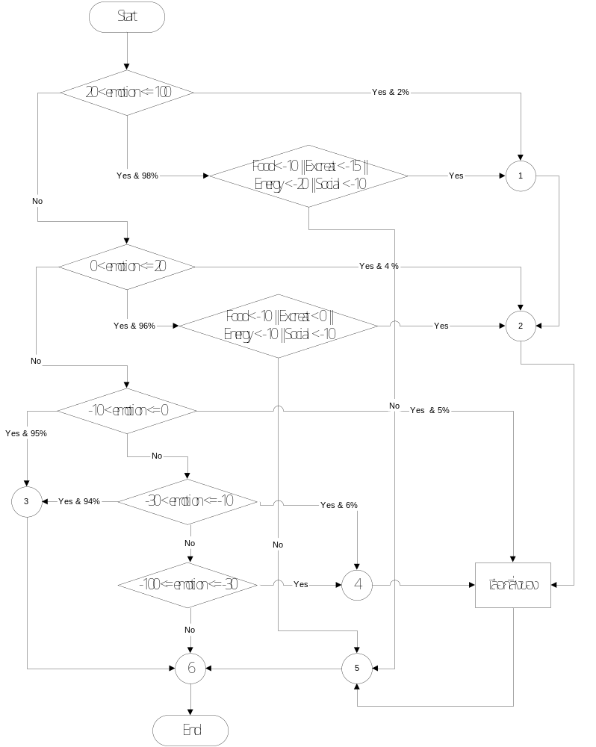

รูปที่3.5แสดง Flow Chart แสดงการคิดตัดสินใจเลือกหรือไม่เลือกสิ่งของของ NPC

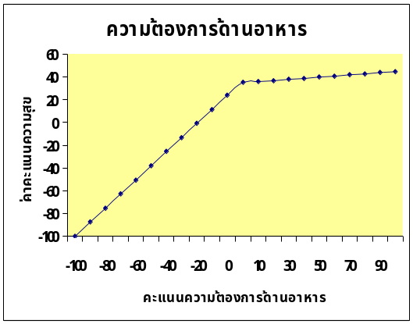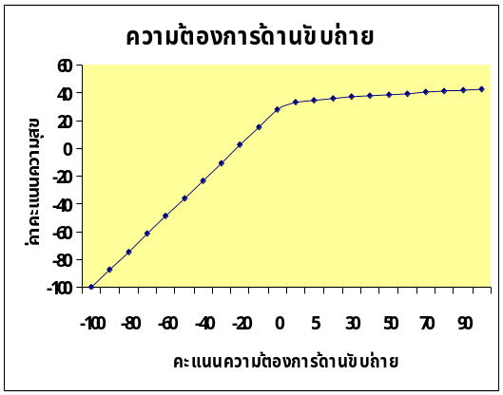
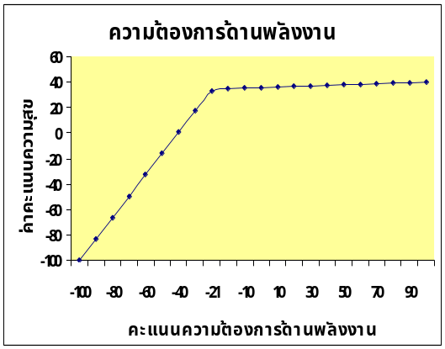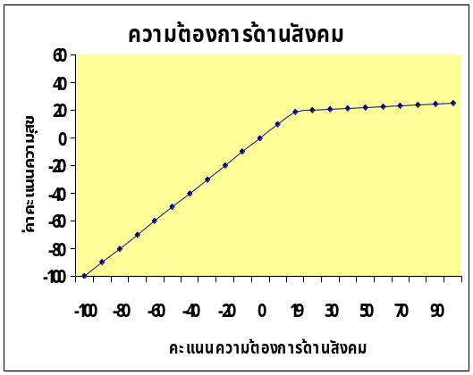

รูปที่3.6 แสดงกราฟค่าความต้องการด้านต่างๆ

3.4 เป้าหมายของเกม

ผู้เล่นจะต้องสร้างความสัมพันธ์กับตัวละครในเกมหรือที่เรียกว่า NPC (Non-Player Character) โดยทำให้คะแนนความสัมพันธ์ของ NPC ที่มีต่อผู้เล่นอยู่ในระดับที่เป็นเพื่อนสนิท จากนั้น NPC จะให้ quest แก่เรา เพื่อให้เรานำไปใช้ในการหาสมบัติต่อไป เมื่อหาสมบัติได้ครบทุกชิ้นก็เป็นการจบเกม

3.4.1 ชนิดของคะแนนความสัมพันธ์
3.4.1.1 ความสัมพันธ์ของผู้เล่นที่มีต่อ NPC – แสดงให้ผู้เล่นเห็นได้
3.4.1.2 ความสัมพันธ์ของ NPC ที่มีต่อผู้เล่น – ไม่แสดงให้ผู้เล่นเห็น แต่จะสามารถ
คาดเดาช่วงคะแนนได้จากคะแนนความสัมพันธ์ของผู้เล่นที่มีต่อ NPC ซึ่งจะมีคะแนนที่ใกล้เคียงกัน (ไม่จำเป็นต้องเท่ากัน)
ในการปฏิสัมพันธ์ในแต่ละครั้ง จะมีการเพิ่มหรือลดคะแนนความสัมพันธ์ทั้งสอง ด้วยคะแนนที่อาจจะเท่ากันหรือไม่เท่ากันก็ได้ ขึ้นอยู่กับรูปแบบของการปฏิสัมพันธ์ที่มีการกำหนดคะแนนไว้แล้ว
3.4.2 ระดับของคะแนนความสัมพันธ์
คะแนนความสัมพันธ์ -100 ถึง -1 หมายถึง เกลียด
คะแนนความสัมพันธ์ 0 ถึง 49 หมายถึง คนรู้จัก
คะแนนความสัมพันธ์ 50 ถึง 69 หมายถึง เพื่อน
คะแนนความสัมพันธ์ 70 ถึง 100 หมายถึง เพื่อนสนิท
ซึ่งในการเล่นเกม ผู้เล่นต้องพยายามทำให้ความสัมพันธ์ของ NPC ที่มีต่อผู้เล่นอยู่ในระดับที่เป็นเพื่อนสนิท

3.5 การออกแบบฉาก

หัวข้อนี้จะแสดงในส่วนของการออกแบบฉากที่จะใช้ในเกม โดยชิ้นงานที่ได้จากการทำงานในขั้นตอนนี้ก็คือรูปที่วาดลงบนกระดาษนั่นเอง

3.5.1 ฉากป่าไม้ (Forest Scene)
3.5.1.1 ส่วนประกอบภายในฉาก
อาหาร (ผลไม้ต่างๆ, อมยิ้ม) - เพิ่มคะแนนความต้องการอาหาร
น้ำจากน้ำเต้า - เพิ่มคะแนนความต้องการอาหาร
เก้าอี้และเสื่อ - เพิ่มคะแนนความต้องการพลังงาน
ถ้ำและพุ่มไม้ - เพิ่มคะแนนความต้องการขับถ่าย
3.5.1.2 ตัวละครที่ประจำอยู่ในฉาก
ชาวนา, โจรและผี
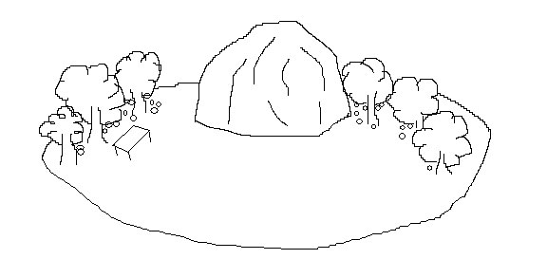
รูปที่ 3.7 แสดงรูปวาดของฉากป่าไม้

3.5.2 ฉากหมู่บ้าน (Village Scene)
3.5.2.1 ส่วนประกอบภายในฉาก
อาหาร (พิซซ่า, อมยิ้ม, เค้ก) - เพิ่มคะแนนความต้องการอาหาร
น้ำจากตุ่ม - เพิ่มคะแนนความต้องการอาหาร
เก้าอี้และบ้านพัก - เพิ่มคะแนนความต้องการพลังงาน
ห้องน้ำและวัด - เพิ่มคะแนนความต้องการขับถ่าย
3.5.2.2 ตัวละครที่ประจำอยู่ในฉาก
พระ , เด็กและตำรวจ
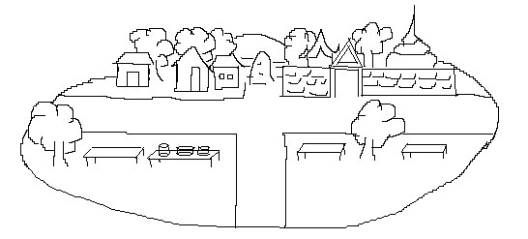
รูปที่ 3.8 แสดงรูปวาดของฉากบ้านเมืองชนบท

3.6 การพัฒนาซอฟต์แวร์

Tools ต่างๆที่เลือกใช้ในการพัฒนาซอฟต์แวร์ ได้แก่

3.6.1 3ds max
เป็น Tools ที่ใช้ในการสร้างโมเดลสามมิติ ซึ่งเป็นโปรแกรมทำภาพ 3 มิติที่ใช้ค่อนข้างง่ายและมีผู้นิยมใช้เป็นจำนวนมาก ซึ่งมีการพัฒนามาเรื่อย ๆ และสามารถสร้างภาพสามมิติเพื่อนำมาใช้ในเกมได้ดี

3.6.2 DirectX
เป็น Graphic API ของ Microsoft DirectX Programming API ที่ใช้สร้างเกมได้ดี และมีผู้ใช้ในการสร้างเกมในปัจจุบันแล้วมากมาย และมีความสามารถในการรองรับการเล่นเกมแบบ multiuser ได้ เผื่อว่าในอนาคตจะสามารถพัฒนาเกมนี้ให้สามารถเล่นแบบ online ได้

3.6.3 Microsoft Visual Studio.NET
เป็น Tools ที่สามารถใช้เขียนซอฟท์แวร์เกมด้วยภาษา C# ได้สะดวก ใช้งานง่าย และรองรับเทคโนโลยี .NET สามารถใช้งาน DirectX Graphic API ได้

